Datenschutzfolgeabschätzung DSFA

Ausgangslage
Die Schwellwertanalyse ihrer Datenbearbeitung hat ergeben, dass eine Datenschutzfolgeabschätzung notwendig ist. Das weitere Vorgehen ist hier schematisch dargestellt:

DSFA-Prozedur
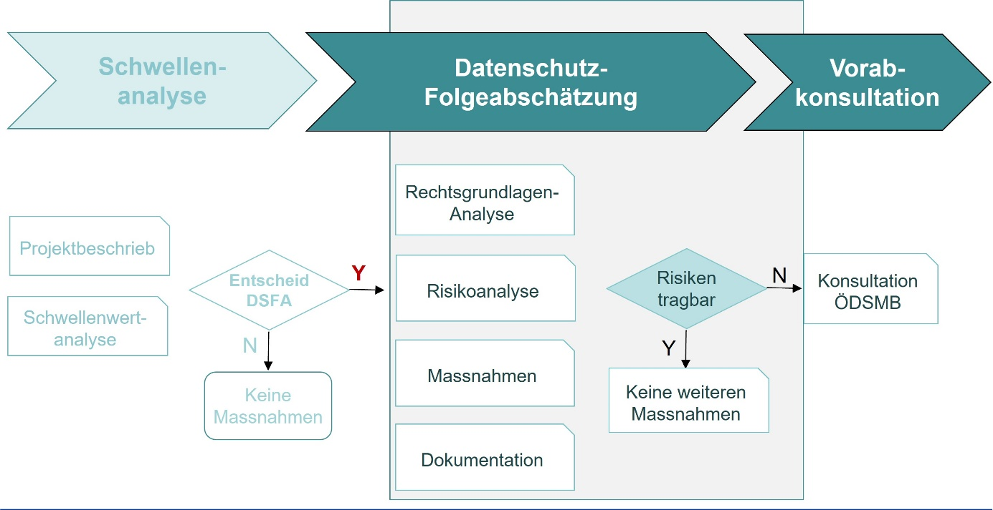
Wie in der Prozedur ersichtlich ist, braucht es dazu:
Rechtsgrundlagenanalyse
Risikoanalyse
Massnahmenkatalog
Dokumentation

Nutzen sie dazu die Vorlagen in den nachfolgenden Kapiteln.

Rechtsgrundlagenanalyse

Rechtsgrundlagen
Auf welchen Rechtsgrundlagen basiert die Datenbearbeitung?
..

Datenlebenszyklus
Beschreiben Sie den Datenlebenszyklus:
- Datenerhebung: Benennen sie die Quellen und Erhebungsformen
..
- Nutzung: Benennen sie den Benutzerkreis und die Art der Nutzung
..
- Speicherung: Benennen sie die Speicherung und die Speicherorte
..
- Aufbewahrung: Benennen sie die gesetzlichen Vorgaben für die Aufbewahrung
..
- Archivierung: Benennen sie die rechtliche Grundlage für/gegen eine Archivierung
..
- Löschung: Benennen sie die gesetzlichen Vorgaben für die Datenlöschung
..

Verhältnismässigkeit
Beschreiben sie die Verhältnismässigkeit in Bezug auf den Verwendungszweck unter die Prämisse der Datensparsamkeit und Datenvermeidung.
..

Risikobeurteilung aus Sicht des Datenschutzes

Einschätzung der Hauptrisiken (ohne Massnahmen)
Unerlaubte Zugriffe auf Personendaten (Vertraulichkeit) | Eintretens-  wahrscheinlichkeit | Auswirkungen:
 |  | gering | mittel | hoch
 | hoch | ☐ | ☐ | ☐
 | mittel | ☐ | ☐ | ☐
 | gering | ☐ | ☐ | ☐
Unerlaubte Manipulation der Personendaten (Integrität) | Eintretens-  wahrscheinlichkeit | Auswirkungen:
 |  | gering | mittel | hoch
 | hoch | ☐ | ☐ | ☐
 | mittel | ☐ | ☐ | ☐
 | gering | ☐ | ☐ | ☐
Verlust der Daten / kein Zugriff auf Daten (Verfügbarkeit) | Eintretens-  wahrscheinlichkeit | Auswirkungen:
 |  | gering | mittel | hoch
 | hoch | ☐ | ☐ | ☐
 | mittel | ☐ | ☐ | ☐
 | gering | ☐ | ☐ | ☐
Unerlaubte Bekanntgabe/Weitergabe der Personendaten im In- und/oder Ausland | Eintretens-  wahrscheinlichkeit | Auswirkungen:
 |  | gering | mittel | hoch
 | hoch | ☐ | ☐ | ☐
 | mittel | ☐ | ☐ | ☐
 | gering | ☐ | ☐ | ☐
Kompromittierung von Schutzmassnahmen (Bsp. der Verschlüsselung, Anonymisierung/Pseudonymisierung, Passwortweitergabe, Malware etc.) | Eintretens-  wahrscheinlichkeit | Auswirkungen:
 |  | gering | mittel | hoch
 | hoch | ☐ | ☐ | ☐
 | mittel | ☐ | ☐ | ☐
 | gering | ☐ | ☐ | ☐
Ungenügende oder fehlende Vorgaben für die Benutzenden. Fehlende Sensibilisierung / Schulung / Kontrolle | Eintretens-  wahrscheinlichkeit | Auswirkungen:
 |  | gering | mittel | hoch
 | hoch | ☐ | ☐ | ☐
 | mittel | ☐ | ☐ | ☐
 | gering | ☐ | ☐ | ☐

Fehlende/ungenügende vertragliche Vereinbarungen mit Dienstleistern | Eintretens-  wahrscheinlichkeit | Auswirkungen:
 |  | gering | mittel | hoch
 | hoch | ☐ | ☐ | ☐
 | mittel | ☐ | ☐ | ☐
 | gering | ☐ | ☐ | ☐
Weiteres Risiko | Eintretens-  wahrscheinlichkeit | Auswirkungen:
 |  | gering | mittel | hoch
 | hoch | ☐ | ☐ | ☐
 | mittel | ☐ | ☐ | ☐
 | gering | ☐ | ☐ | ☒
Weiteres Risiko | Eintretens-  wahrscheinlichkeit | Auswirkungen:
 |  | gering | mittel | hoch
 | hoch | ☐ | ☐ | ☐
 | mittel | ☐ | ☐ | ☐
 | gering | ☐ | ☐ | ☒

Massnahmen zur Risikominimierung
Welche der folgenden Massnahmen sind zur Reduktion der Risiken vorgesehen und werden vor der Betriebsaufnahme umgesetzt?

Allgemeine Massnahmen für den Grundschutz
Es existiert eine ISMS (Information Security Management System). Die Datenbearbeitung wird darin eingebunden. | Nein  ☐ | Ja  ☐
Eine Sicherheitsorganisation ist etabliert; Verantwortung, Aufgaben und Kompetenzen für den Datenschutz sind definiert und zugewiesen. | ☐ | ☐
Die Sensibilisierung der Benutzer im Umgang mit Personendaten ist in der Organisation vorhanden (Einführung, Schulung). | ☐ | ☐
Die Applikation wird auf einer zertifizierten Umgebung betrieben (Bsp: ISO 27001/2) | ☐ | ☐

Applikationsspezifische Massnahmen
Die Daten sind klassifiziert (Art. 9 des Reglements über die Personendaten; DSR) und die Dateneigentümer bestimmt | ☐ | ☐
Das Berechtigungskonzept ist erstellt und die Grundsätze des «need-to-know»-Ansatzes sind berücksichtigt. | ☐ | ☐
Alle Empfänger von Personendaten extern/intern sind bestimmt und es ist sichergestellt, dass diese berechtigt sind, die Daten zu bearbeiten? | ☐ | ☐
Die Integrität der Personendaten ist gewährleistet (keine absichtliche oder unbeabsichtigte Manipulation von Personendaten möglich). | ☐ | ☐
Die nötigen kryptografischen Massnahmen (Verschlüsselung) für den Schutz von Personendaten sind akkurat eingesetzt. | ☐ | ☐
Das Management der kryptografischen Schlüssel ist ausschl. beim verantwortlichen Organ

Die Massnahmen für einen angemessenen physischen Schutz der Daten und Systeme sind getroffen und auf ihre Effektivität geprüft. | ☐ | ☐
Die Betriebsprozesse für das Change- und Releasemanagement sind etabliert. | ☐ | ☐
Die Daten werden regelmässig gesichert (Backup & Restore). | ☐ | ☐
Es gibt einen angemessenen Schutz gegen Malware. | ☐ | ☐
Die Datenzugriffe werden protokolliert und überprüft. | ☐ | ☐
Die Sicherheitsupdates werden nach getesteten Verfahren zeitnah eingespielt. | ☐ | ☐
Die Netzwerkssicherheit ist gewährleistet. | ☐ | ☐
Die Kommunikationskanäle sind definiert und entsprechen den Datenschutzanforderungen. | ☐ | ☐
Die Lieferanten sind auf die Einhaltung der Datenschutzanforderungen verpflichtet (Verträge, SLA). | ☐ | ☐
Die Sicherheitsmassnahmen werden periodisch überprüft und angepasst. | ☐ | ☐
Es gibt eine Betriebsanleitung/Betriebshandbuch für die Benutzer und/oder Benutzerschulung | ☐ | ☐
Weitere Massnahmen: | ☐ | ☐

Risikoeinschätzung nach Umsetzung der Massnahmen

Einschätzung der Hauptrisiken (mit Massnahmen)
Unerlaubte Zugriffe auf Personendaten (Vertraulichkeit) | Eintretens-  wahrscheinlichkeit | Auswirkungen:
 |  | gering | mittel | hoch
 | hoch | ☐ | ☐ | ☐
 | mittel | ☐ | ☐ | ☐
 | gering | ☐ | ☐ | ☐
Unerlaubte Manipulation der Personendaten (Integrität) | Eintretens-  wahrscheinlichkeit | Auswirkungen:
 |  | gering | mittel | hoch
 | hoch | ☐ | ☐ | ☐
 | mittel | ☐ | ☐ | ☐
 | gering | ☐ | ☐ | ☐
Verlust der Daten / kein Zugriff auf Daten (Verfügbarkeit) | Eintretens-  wahrscheinlichkeit | Auswirkungen:
 |  | gering | mittel | hoch
 | hoch | ☐ | ☐ | ☐
 | mittel | ☐ | ☐ | ☐
 | gering | ☐ | ☐ | ☐
Unerlaubte Bekanntgabe/Weitergabe der Personendaten im In- und/oder Ausland | Eintretens-  wahrscheinlichkeit | Auswirkungen:
 |  | gering | mittel | hoch
 | hoch | ☐ | ☐ | ☐
 | mittel | ☐ | ☐ | ☐
 | gering | ☐ | ☐ | ☐
Kompromittierung von Schutzmassnahmen (Bsp. der Verschlüsselung, Anonymisierung/Pseudonymisierung, Passwortweitergabe, Malware etc.) | Eintretens-  wahrscheinlichkeit | Auswirkungen:
 |  | gering | mittel | hoch
 | hoch | ☐ | ☐ | ☐
 | mittel | ☐ | ☐ | ☐
 | gering | ☐ | ☐ | ☐
Ungenügende oder fehlende Vorgaben für die Benutzenden. Fehlende Sensibilisierung / Schulung / Kontrolle | Eintretens-  wahrscheinlichkeit | Auswirkungen:
 |  | gering | mittel | hoch
 | hoch | ☐ | ☐ | ☐
 | mittel | ☐ | ☐ | ☐
 | gering | ☐ | ☐ | ☐

Fehlende/ungenügende vertragliche Vereinbarungen mit Dienstleistern | Eintretens-  wahrscheinlichkeit | Auswirkungen:
 |  | gering | mittel | hoch
 | hoch | ☐ | ☐ | ☐
 | mittel | ☐ | ☐ | ☐
 | gering | ☐ | ☐ | ☐
Weiteres Risiko | Eintretens-  wahrscheinlichkeit | Auswirkungen:
 |  | gering | mittel | hoch
 | hoch | ☐ | ☐ | ☐
 | mittel | ☐ | ☐ | ☐
 | gering | ☐ | ☐ | ☐
Weiteres Risiko | Eintretens-  wahrscheinlichkeit | Auswirkungen:
 |  | gering | mittel | hoch
 | hoch | ☐ | ☐ | ☐
 | mittel | ☐ | ☐ | ☐
 | gering | ☐ | ☐ | ☐

Verbleibende Restrisiken
Risiken aufführen, die in der Bewertung nach der Umsetzung der Massnahmen noch «gelb» oder «rot» sind:
..
..

Entscheid Vorabkonsultation
Sollten in Kap. 5.2. Risiken aufgeführt sein, ist eine Vorabkonsultation bei der kantonalen Behörde für Öffentlichkeit, Datenschutz und Mediation des Kanton Freiburg notwendig.
Es braucht eine Vorabkonsultation | NEIN  ☐ | JA  ☐

Datum: Signatur:

Nachweise und Dokumentationen
Hier sind die Nachweise und Dokumentationen aufzuführen, welche die organisatorischen, rechtlichen und technischen Massnahmen beschreiben, die einen datenschutzkonformen Betrieb sicherstellen:
- ISDS-Konzept
- Berechtigungskonzept
- Architekturplan
- Datenlebenszyklus inkl. Löschkonzept
- Personalreglement für den Umgang mit Personendaten
- Lieferantenverträge (Dienstleistungsverträge)
- Rechtliche Grundlagen der Datenbearbeitung
- Weitere Dokumente

Angelehnt an die Norm ISO 27002

